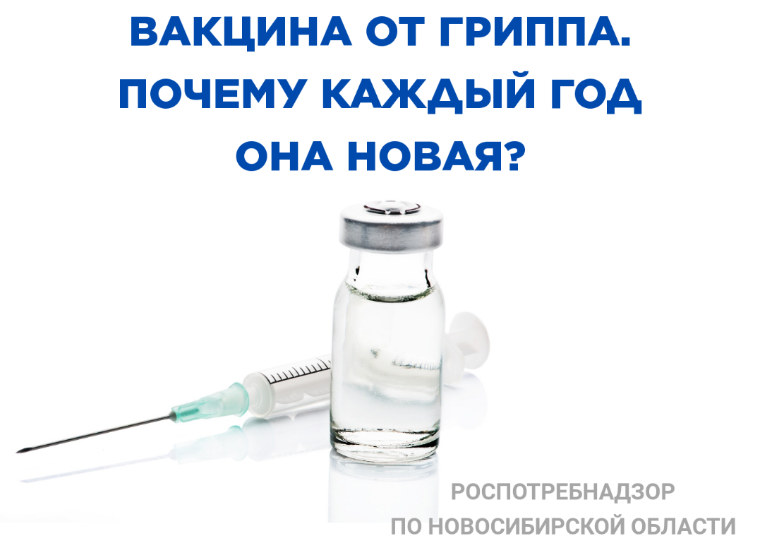

Рассказываем вам почему вакцина от кори не меняется, а против гриппа она каждый год новая.
Вирус гриппа постоянно мутирует и поэтому нельзя, сделав один раз прививку, получить длительный иммунитет.
Специалисты на основании собранных данных проводят анализ ситуации за прошедший сезон и определяют, какой вирус встречался наиболее часто или в начале сезона был представлен незначительно, а к концу был наиболее распространен.
При помощи антигенного и генетического анализа, а также математического моделирования происходит прогнозирование ситуации: какие штаммы гриппа будут циркулировать в ожидаемом сезоне. Они и берутся за основу производителями вакцин от гриппа.
Таким образом каждый год на страже нашего здоровья стоит актуальная вакцина от гриппа, способная защитить нас в грядущем эпидсезоне.
Прививайтесь и будьте здоровы!

